2023-2024部编版小学二年级语文上学期期中检测基础卷
一、读拼音， 写词语。(8分)
yǎn jing bàn fǎ sōng bǎi péng you

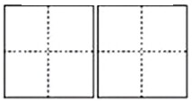
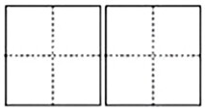
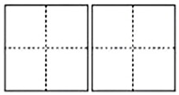
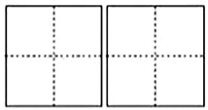
xióng māo xīn kǔ zhī shi duì qí

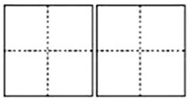
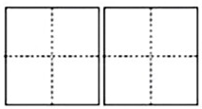
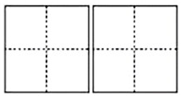
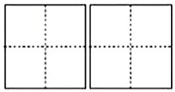
二、选择正确的读音或字，在后面画“✔”。 (8分)
1.早晨, 他朝(cháo zhāo)东边望去,朝(cháo zhāo)阳真美丽。
2.这件事情很重(zhòng chóng)要, 老师重(zhòng chóng)复了三遍。
3.小蜜(峰 蜂)翻过一座山(峰 蜂)去采花粉。
4.小朋友们都(带 戴)上了红领巾，在老师的(带 戴)领下，去少年宫观看文艺演出。
三、 辨字组词。 (8分)
样( ) 那( ) 洋( ) 低( )
铜( ) 哪( ) 桐( ) 底( )
四、按要求写字，再组词。 (6分)
( ) ( ) ( ) ( )
1.加偏旁再组词： 丁 皮
( ) ( ) ( ) ( )
2.换偏旁再组词: 住——( ) ( ) 娃—— ( )( )
五、辨别同音字并填空。 (6分)
【再 在】 ( )见 ( )家 ( ) 三 现 ( )
【园 圆】 花( ) ( )形 校 ( ) 半( )
【近 进】 远( ) ( )出 前( ) ( )处
六、 照样子， 选一选， 填一填。 (7分)
①练 ②弹 ③下 ④捏 ⑤荡 ⑥画 ⑦唱 ⑧滑
(②)钢琴 ( ) 舞蹈 ( ) 京戏 ( ) 图画
( ) 泥人 ( ) 围 棋 ( ) 秋千 ( ) 滑梯
七、把下列词语补充完整。 (9分)
群山( ) ( ) ( ) ( )古迹 ( ) ( )满园
( ) ( )灯光 ( ) ( )争艳 ( ) ( ) 为家
树木( ) ( ) 山( )水( ) 蒙蒙( ) ( )
八、照样子，用加点的词语写句子。 (12分)
1.例：茂密的枝叶向四面展开，就像搭起了一个个绿色的凉棚。

2.例： 官员们一边看一边议论。

3.例：有时候我很温和， 有时候我很暴躁。

4.例：葡萄一大串一大串地挂在绿叶底下，有红的、 白的、紫的、暗红的、淡绿的，五光十色，美丽极了。
公园里的菊花开了， ， 千姿百态， 美丽极了。
九、根据所学知识填空。 (12分)
1.春季里，春风 ， 蝴蝶飞。麦苗儿多嫩，桑叶儿 。
2.小水滴聚在一起 ， 人们叫我“雨” 。有时候我变成小硬球 ，人们就叫我“冰雹”。到了冬天，我变成小花朵 ，人们又叫我“雪”。 (填序号)
①打下来 ②飘下来 ③落下来
3.“墙角数枝梅，凌寒独自开。遥 ，为有暗香来。”这首诗写的是 季的景色。
4.王明学习很努力，老师在给他的评语中写道：“欲穷 ， 。 ”
5.庐山瀑布真是壮观，你看：“ 流 ，疑是银河落九天。”
十、你会读电影票吗? (6分)
小朋友们，你们已经学会了如何看车票，电影票也是我们生活中经常会用到的，你能读懂吗?请仔细读读这张电影票，完成下列题目。

1.这张电影票可以看哪一部电影? ( )
A.《花木兰》 B.《奇异博士》
2.买这张电影票需要花 元。
3.可以在“宁波影都”使用这张电影票吗?( )(A.能B.不能)
4.可以在2020年5月17 日使用这张电影票看电影吗? ( ) (A.能 B.不能)
5.看电影时的位置是 排 号。
十一、 阅读短文， 完成练习。 (12分)
聪明的小蚂蚁
从前，有一只小蚂蚁想过河，但没有桥，也没有船，怎么办呢? 它左思右想，终于想出了一个好办法。
小蚂蚁来到河边，看见河边的树上有一只松鼠(shǔ)。小蚂蚁高兴地叫道： “松鼠哥哥，你能摘(zhāi)一片树叶给我吗?”松鼠采了一片又大又厚的叶子抛(pāo)给了小蚂蚁。小蚂蚁小心翼(yì)翼地把它放在河面上， 自己坐在树叶做的小船上，就像荡秋千一样，不一会儿就到了河对岸。
1.短文共有( )个自然段，第2自然段有( )句话。 (2分)
2.根据短文在括号里填上合适的词。 (3分)
( )的蚂蚁 ( )的叶子 ( )的小船
3.( )帮助了小蚂蚁，小蚂蚁把( )当作了船。 (2分)
4.小蚂蚁是怎样过河的?用 “ ”在文中画出相关句子。 (2分)
5.如果你是小蚂蚁，你会怎么过河?把你的办法写下来。 (3分)

十二、 留言条。 (6分)
王小林的数学作业忘在家里了，爸爸妈妈都在上班，不能帮他送过来。他想找数学老师王老师说明原因，第二天再交。可是，王老师不在办公室，王小林就给王老师写了一张留言条。王小林的留言条写对了吗?事情写清楚了吗? 如果没有写对或写清楚，请你帮他修改一下，并写在下面的方框里。
王老师
我把数学作业忘在家里了。这份作业，我明天早上交。
11月24日
王小林

